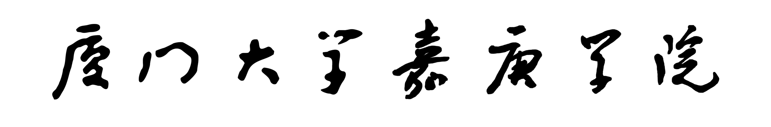
(论文首页纸)
2018—2019 学年第 一 学期

课程名称： 词法分析
任课教师： 郭一晶
成员：
SWE16003徐麒涵
SWE16004黄潇
SWE16024连嘉华
SWE16035蔡志鹏

提交日期：2018年11月6日
- 实验目的
通过设计编制调试一个具体的词法分析程序，加深对词法分析原理的理解。并掌握在对程序设计语言源程序进行扫描过程中将其分解为各类单词的词法分析方法。
编制一个读单词过程，从输入的源程序中，识别出各个具有独立意义的单词(token)，即基本保留字、标识符、常量、运算符、分隔符五大类，并依次输出各个单词的内部编码及单词符号自身值。（遇到错误时可显示“Error”，然后跳过错误部分继续显示）。

- 实验分工
徐麒涵：负责使用PHP实现
黄潇：负责使用C++实现
连嘉华：负责使用C++实现
蔡志鹏：负责使用Golang实现

- 程序说明
inputString, readerError := inputReader.ReadString('\n')我们将inputReader里面的字符串按行进行读取，并返回识别。并在整行用byte进行处理。
如果出现错误会发出panic。
- 其他说明
- 实数的识别：若一个字符串中最多有不超过1个小数点，其余为数字，则为实数；
- 剔除注释：
  - /* */：先判断当前字符是否为/，且下一个字符为*，则代表注释开始，直到读取到*/则为注释结束
  - //：先判断当前字符是否为/，且下一个字符为/，则代表注释开始，直到读取到换行符则为结束
- 检查{}月()的配对：用切片保存数组，并消除符合的，如果数组里面还有切片元素将会panic。

- 运行结果截图显示
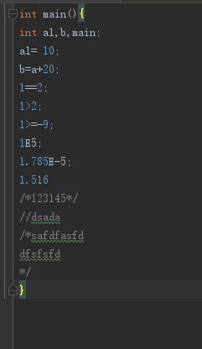

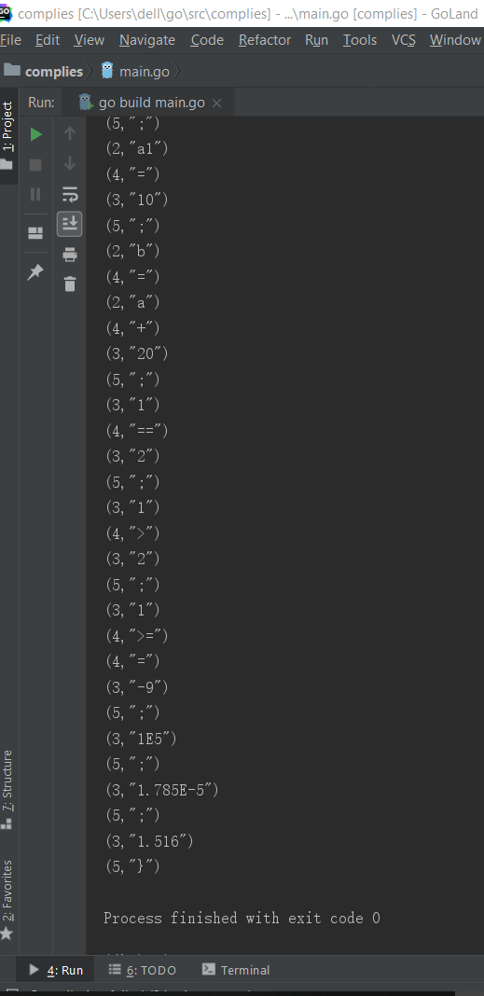

- 源程序
package main

import (
"bufio"
"fmt"
"io"
"os"
)

var key = make(map[string]int)

var (
FileName = "main.cpp"

InputFile *os.File

InputError error
status = false
)

//初始化,特征序
func keyInit() {
key["if"] = 1
key["int"] = 1
key["for"] = 1
key["while"] = 1
key["do"] = 1
key["return"] = 1
key["break"] = 1
key["continue"] = 1
key["main"] = 2
key["("] = 5
key[")"] = 5
key["{"] = 5
key["}"] = 5
key[","] = 5
key["="] = 4
key["+"] = 4
key["-"] = 4
key["*"] = 4
key["/"] = 4
key[";"] = 5
key[">"] = 4
key["<"] = 4
}

func main() {

InputFile, InputError = os.OpenFile(FileName, os.O_RDWR, 0644)

if InputError != nil {
fmt.Println("Error")
return
}
defer InputFile.Close()

inputReader := bufio.NewReader(InputFile)

//初始化
keyInit()

judgeMent()

for {
inputString, readerError := inputReader.ReadString('\n') //我们将inputReader里面的字符串按行进行读取。
judgeToken(inputString)
if readerError == io.EOF {
return
}
}

}

func judgeMent() {
InputFile, InputError = os.OpenFile(FileName, os.O_RDWR, 0644)
defer InputFile.Close()
inputReader := bufio.NewReader(InputFile)
status := make([]uint8, 0, 0)
for {
inputString, readerError := inputReader.ReadByte() //我们将inputReader里面的字符串按行进行读取。
if inputString == uint8('(') || inputString == uint8('{') {
status = append(status, inputString)
} else if (inputString == uint8(')') && status[len(status)-1] == uint8('(')) || (inputString == uint8('}') && status[len(status)-1] == uint8('{')) {
status = append(status[:len(status)-1])
}
if readerError == io.EOF {
break
}
}
if len(status) != 0 {
panic("符号不匹配")
}
}

func judgeToken(line string) {

token := ""

for i := 0; i < len(line); i++ {

if status {
if i+1 < len(line) && line[i] == uint8('*') && line[i+1] == uint8('/') {
status = false
i++
}
continue
}

if i+1 < len(line) && line[i] == uint8('/') && line[i+1] == uint8('/') {
break
} else if i+1 < len(line) && line[i] == uint8('/') && line[i+1] == uint8('*') {
status = true
i++
continue
}

if isLetter(line[i]) {
token += string(line[i])

//得到关键字
if _, ok := key[token]; ok && !isLetter(line[i+1]) && !isNumber(line[i+1]) {
Display(key[token], token)
token = ""
}
} else if line[i] == uint8('(') || line[i] == uint8(')') {
Display(key[string(line[i])], string(line[i]))
} else if line[i] == uint8('{') || line[i] == uint8('}') {
Display(key[string(line[i])], string(line[i]))
} else if (line[i] == uint8(' ') || line[i] == uint8('\n')) && token != "" {
if token[0] == uint8('-') && isNumber(token[1]) || isNumber(token[0]) {
Display(3, token)
} else {
Display(2, token)
}
token = ""
} else if line[i] == uint8(',') {
Display(2, token)
token = ""
Display(key[string(line[i])], string(line[i]))
} else if isOperation(line[i]) || line[i] == uint8(';') { //处理操作符号前面的类型
if token != "" {
if _, ok := key[token]; ok {
Display(key[token], token)
} else {
if token[0] == uint8('-') && isNumber(token[1]) || isNumber(token[0]) {
Display(3, token)
} else {
Display(2, token)
}
}
token = ""
}
//得到/=，*=，+=，-=
if isOperation(line[i]) {
if line[i+1] == '=' {
Display(4, string(line[i])+string(line[i+1]))
i++
} else {
Display(key[string(line[i])], string(line[i]))
}
if line[i+1] == '-' {
token += string(line[i+1])
Display(key[string(line[i])], string(line[i]))
i++
}
} else {
Display(key[string(line[i])], string(line[i]))
}

} else if isNumber(line[i]) {
token += string(line[i])
if line[i+1] == uint8('.') && isNumberString(token) {
token += string(line[i+1])
i++
}
if line[i+1] == uint8('E') {
token += string(line[i+1])
i++
if line[i+1] == uint8('-') {
token += string(line[i+1])
i++
}
}
}
}

}

//确定得到的token是整数类型
func isNumber(token uint8) bool {
if token <= uint8('9') && token >= uint8('0') {
return true
}
return false
}

//确定是范围内a-z或者A-Z

func isLetter(token uint8) bool {
if (token <= uint8('z') && token >= uint8('a')) || (token <= uint8('Z') && token >= uint8('A')) {
return true
}
return false
}

//提取格式 fmt.Printf("(%d,\"%s\")\n", key[string(line[i])], string(line[i]))
func Display(value int, key string) {
fmt.Printf("(%d,\"%s\")\n", value, key)
}

//确保是操作符号
func isOperation(token uint8) bool {
if token == uint8('/') || token == uint8('*') || token == uint8('+') || token == uint8('-') || token == uint8('=') {
return true
}
if token == uint8('>') || token == uint8('<') || token == uint8('=') {
return true
}
return false
}

func isNumberString(token string) bool {
for i := 0; i < len(token); i++ {
if !isNumber(token[i]) {
return false
}
}
return true
}

